MEMPERINGATI HARI IMUNISASI DENGAN MELAKUKAN IMUNISASI BALITA DI POSYANDU BALITA KUNIR PUTIH

Ditulis oleh: Yessi Aprilliyanti

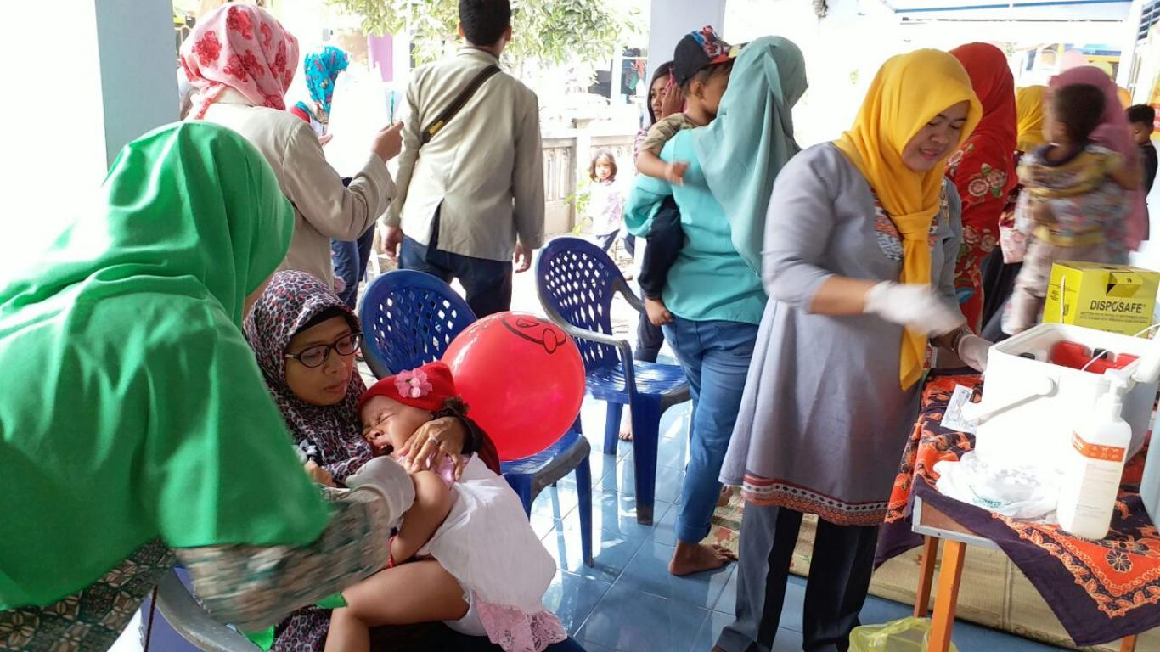

Yogyakarta, 26 April 2024 – Pada Rabu, 24 April 2024, bertepatan dengan hari imunisasi sedunia, kelompok 1 kelas B dari Fakultas Kesehatan Masyarakat Universitas Ahmad Dahlan akan berpartisipasi dalam pelaksanaan imunisasi balita di Posyandu Balita Kunir Putih, Giwangan. Kegiatan ini juga bentuk kerja sama antara FKM UAD dengan Posyandu Balita Kunir Putih dalam pengabdian kepada masyarakat. Pelaksanaan imunisasi ini di hadiri 30 balita yang terdaftar di Posyandu Balita Kunir Putih.

Kegiatan ini dimulai dengan sambutan hangat dari kepala posyandu Balita Kunir Putih, yang memberikan tahapan dari pelaksanaan imunisasi. Selanjutnya sesi penyampaian edukasi tentang pentingnya imunisasi oleh perwakilan kelompok 1 kelas B, imunisasi sangat diperlukan untuk meningkatkan kekebalan tubuh dan memberikan perlindungan terhadap penyakit yang dapat dicegah dengan imunisasi, seperti Campak, Rubela, Difteri, dan Tetanus. Sebelum tim dari kelompok 1 melakukan imunisasi, dimulai dengan pemeriksaan fisik balita terlebih dahulu, seperti berat badan, tinggi badan, dan lain – lain. Selanjutnya tim kelompok 1 mendampingi satu persatu balita dengan orang tua untuk melakukan imunisasi terhadap balita oleh pihak Posyandu.

Pelaksanaan imunisasi di Posyandu Balita Kunir Putih ditutup oleh pembagian kenang-kenangan oleh kelompok 1 dan penyampaian terima kasih kepada para orang tua yang sudah berpartisipasi untuk melakukan imunisasi di Posyandu Balita Kunir Putih. Harapannya hubungan FKM UAD dengan pihak Posyandu selanjutnya terjalin dengan baik.

Yessi Aprilliyanti

Universitas Ahmad Dahlan

087719904188

2300029078@webmail.uad.ac.id